

Averose Arthur Rahman/04
254107020042 1H

Pengerjaan Jobsheet
9

Percobaan 1

1. Jika isi masing-masing elemen array bil diubah dengan angka 5.0, 12867, 7.5, 2000000.
kode tak berjalan, karena tipe data int tidak bisa dikonversi langsung ke double

3.
int i = 0 variabel dihitung dari 0
i < 4 perulangan berjalan selama i kurang dari 4
i++ tambah 1 tiap iterasi
bil[i] mencetak elemen array indeks ke i

4. jika dirubah ke i<=4
ketika mencoba mengeprint i = 4 akan terjadi eror karena perhitungan dari i=0

percobaan 2
1. Mengubah statement for menjadi menggunakan nilaiAkhir.length

Tidak ada perubahan output atau perilaku program. Program tetap meminta input 10 nilai.
I < 10

2. maksud i<length?
Perulangan berjalan selama nilai i lebih kecil daripada panjang array.

Perc 3
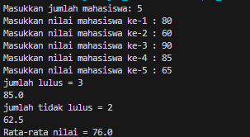

perc 4
1. Jelaskan maksud dari statement break; pada baris ke-10 kode program percobaan 4
Ketika nilai yang dicari sudah ditemukan, tidak perlu melanjutkan pencarian ke elemen berikutnya. break; membuat pencarian lebih efisien
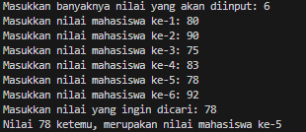
2.

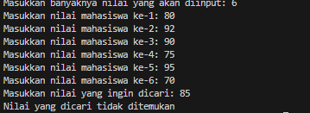
3.

